   Санкт-Петербургский политехнический университет Петра Великого

Институт компьютерных наук и технологий

**Высшая школа интеллектуальных систем и суперкомпьютерных технологий**

**Лабораторная работа № 1**

**Анализ и синтез комбинационных узлов ЭВМ. Дешифратор.**

по дисциплине «Архитектура вычислительных систем»

Выполнила

студентка гр. з3530903/00301                                                           С.П. Крутецкий

Руководитель                                                                                     Н. М. Вербова

доцент, к.т.н.

«      »                2022 г.

Санкт-Петербург

2022

# Часть I. Синтез дешифратора 3-х разрядного числа с переключательной функцией

## Построение аналитической формы дешифратора

На основании приведенной ниже таблицы составим СДНФ для каждого управляющего сигнала.

|  |  |  |  |  |  |  |  |  |  |  |
| --- | --- | --- | --- | --- | --- | --- | --- | --- | --- | --- |
| $$X_{2}$$ | $$X_{1}$$ | $$X_{0}$$ | $$Y_{0}$$ | $$Y_{1}$$ | $$Y_{2}$$ | $$Y_{3}$$ | $$Y_{4}$$ | $$Y_{5}$$ | $$Y_{6}$$ | $$Y_{7}$$ |
| 0 | 0 | 0 | 1 | 0 | 0 | 0 | 0 | 0 | 0 | 0 |
| 0 | 0 | 1 | 0 | 1 | 0 | 0 | 0 | 0 | 0 | 0 |
| 0 | 1 | 0 | 0 | 0 | 1 | 0 | 0 | 0 | 0 | 0 |
| 0 | 1 | 1 | 0 | 0 | 0 | 1 | 0 | 0 | 0 | 0 |
| 1 | 0 | 0 | 0 | 0 | 0 | 0 | 1 | 0 | 0 | 0 |
| 1 | 0 | 1 | 0 | 0 | 0 | 0 | 0 | 1 | 0 | 0 |
| 1 | 1 | 0 | 0 | 0 | 0 | 0 | 0 | 0 | 1 | 0 |
| 1 | 1 | 1 | 0 | 0 | 0 | 0 | 0 | 0 | 0 | 1 |

$$Y_{0}=\overline{X_{2}} \overline{X_{1}} \overline{X_{0}};Y_{1}=\overline{X_{2}} \overline{X_{1}} X_{0};Y_{2}=\overline{X_{2}} X_{1} \overline{X_{0}};Y_{3}=\overline{X_{2}} X_{1}X_{0};$$

$$Y_{4}=X_{2} \overline{X_{1}} \overline{X_{0}};Y_{5}=X_{2} \overline{X_{1}} X_{0};Y_{6}=X_{2} X_{1} \overline{X_{0}};Y_{7}=X_{2} X_{1} X_{0}$$

Опираясь на имеющиеся СДНФ можно приступить к описанию схемы дешифратора.

## Построение модели дешифратора в Multisim

На основание полученных СДНФ была составлена модель дешифратора (рис. 1). Модель состоит из следующих элементов:

* Земля,
* DC_POWER (источник на 5V) ,
* Резистор на 1kΩ,
* Ключ поступающего сигнала,
* 7404N (логическое отрицание поступающего сигнала),
* 7408N (логическое умножение поступающего сигнала),
* Лампа индикатор управляющего сигнала;

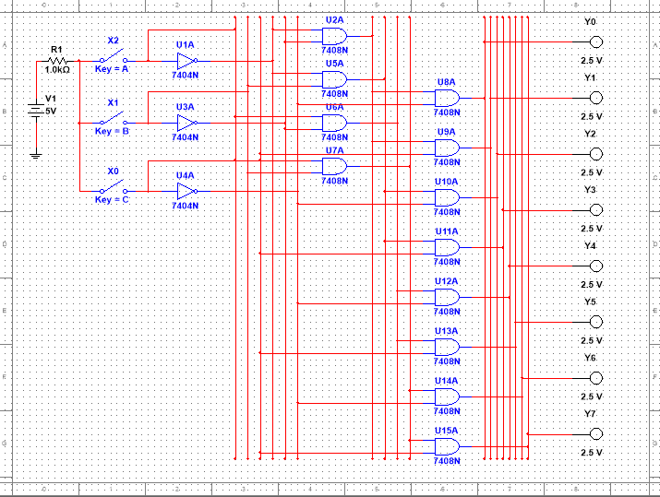

Рисунок Модель дешифратора

Рассмотрим модель дешифратора ближе. На рисунке (рис. 2) представлена шина поступающих сигналов, каждой магистрали соответствует один поступающий сигнал $X_{2},X_{1},X_{0}, not X_{2},not X_{1}, not X_{0}$ соответственно. Шина необходима для большей наглядности и ясности при проектировании и демонстрации модели. Включенное положение ключа обозначает наличие сигнала, отрицание сигнала реализовано через логический блок 7404N.

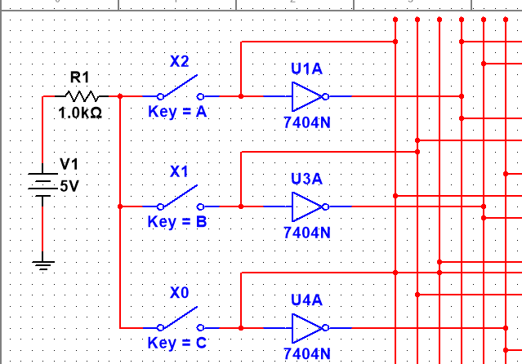

Рисунок Шина поступающих сигналов дешифратора

Далее расположен блок формирования управляющего сигнала дешифратора, иными словами реализации описанных в первой части СДНФ. Каждый логический блок оперирует необходимым поступающим сигналам с вышеописанной шины. Результат преобразований поступающего сигнала отправляется на результирующую шину сигналов.

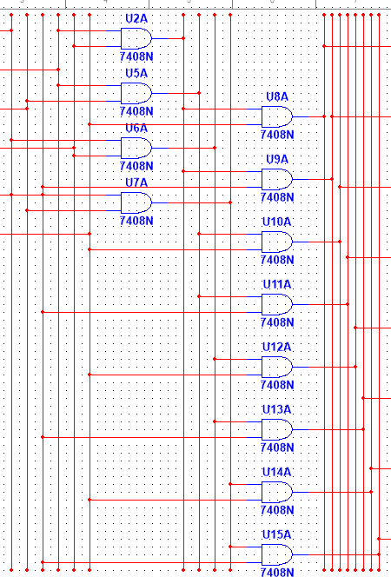

Рисунок Блок формирования управляющего сигнала дешифратора

Заключительный этап схемы дешифратора — это индикация результирующего сигнала. Индикация основана на зеленых лампочках, наличие сигнала определяется наличием зеленого света на лампочке. Каждая лампочка подключена к соответствующему результирующему сигналу на шине. Лампочки подписаны наименованиями управляющих сигналов из аналитической таблицы.

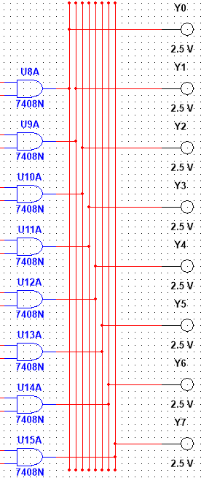

Рисунок Индикация дешифратора

## Проверка работы модели дешифратора

Рассмотрим набор сигналов $X_{2}=1, X_{1}=0,X_{0}=1$. При данном наборе ожидаем получить индикацию результирующего сигнала $Y_{5}$.

Запустив режим симуляции проверим схему дешифратора выставив ключи $X2$ и $X0$ во включенное состояние.

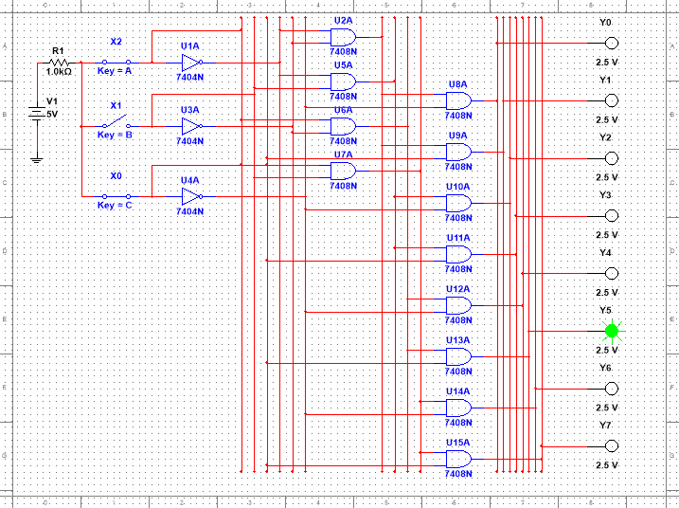

Рисунок Проверка работы дешифратора

Наблюдаем индикацию сигнала $Y_{5}$, результат соответствует ожиданиям. Аналогично были проверены и остальные наборы поступающих сигналов.

# Часть II. Построение демонстрационной схемы с дешифратором К155ИД4. Основные принципы

## Демонстрационной модели с дешифратором К155ИД4

На рисунке ниже изображена модель с дешифратором К155ИД4. Она содержит 6 поступающих сигналов и 6 результирующих сигналов на каждый выход дешифратора. Инвертированные входы и выходы дешифратора содержат в своей цепи отрицание.

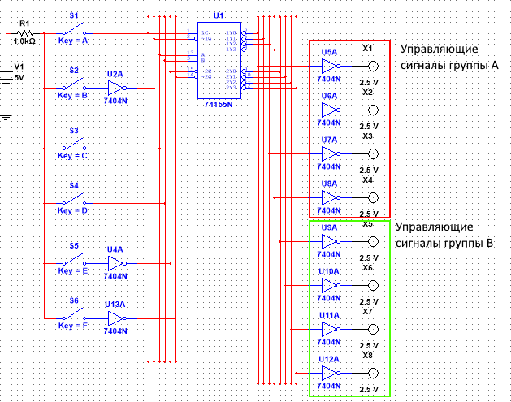

Рисунок Демонстрационная модель с дешифратором К155ИД4

## Демонстрация работы дешифратора К155ИД4

Для работы в режиме двойного дешифратора 2 на 4 необходимо замкнуть ключи с управляющими сигналами на входы EA, EB и информационные входы DA, DB соответственно. В таком случае ожидаем, что будут подсвечены индикаторы с весом 0.

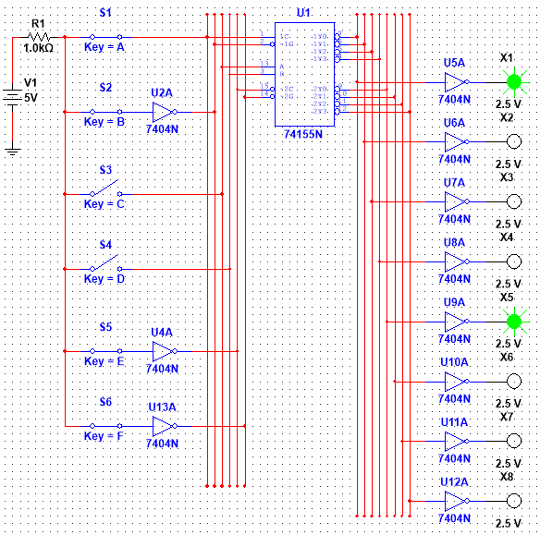

Рисунок Пример работы дешифратора в режиме 2 на 4

При замыкании ключей, ведущих на адресные входы с весом $2^{0}$ или $2^{1}$ управляющий сигналы изменятся на советующие значение поступающего веса на адресные входы. Например, если замкнуть адресный вход с весом $2^{1}$ ожидаем индикацию управляющего сигнала с весом 2.

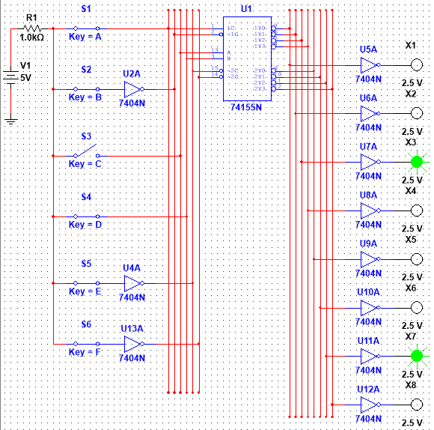

Рисунок Пример работы дешифратора в режиме 2 на 4

## Преобразование дешифратора в режим работы 3 на 8

Для перехода режима работы в 3 на 8 необходимо объединить входы DA и DB. Пример представлен на рисунке ниже.

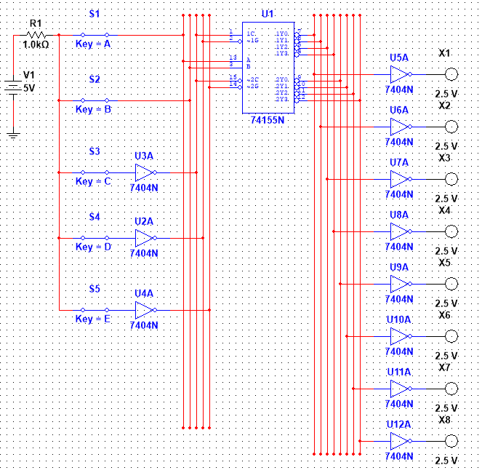

Рисунок Модель дешифратора в режиме работы 3 на 8

## Демонстрация работы дешифратора в режиме работы 3 на 8

Для включения дешифратора в режим работы 3 на 8 замкнем управляющие сигналы EA, EB. На адресный вход с весом $2^{2}$ подадим сигнал. Ожидаем увидеть индикацию управляющего сигнала с весом 4.

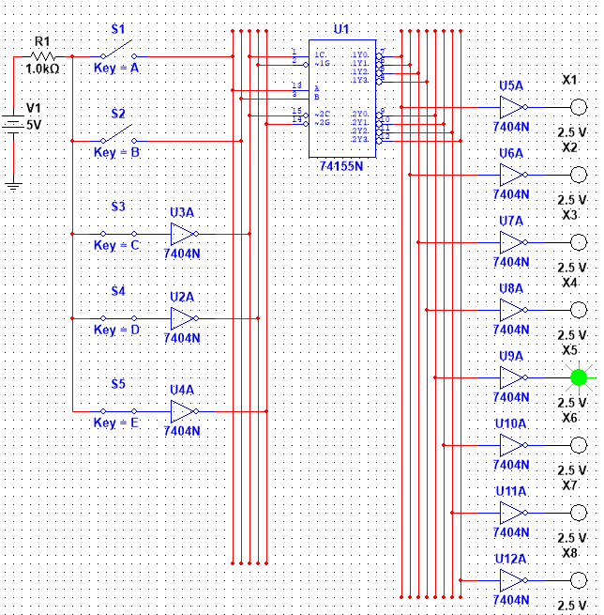

Рисунок Пример работы дешифратора в режиме работы 3 на 8

## Вывод

В результате выполнения лабораторной работы был разобран процесс построение дешифратора 3 на 8 на основание аналитической модели и разобран принцип его работы.

Также был исследован принцип работы дешифратора К155ИД4 на примере построенной демонстрационной модели. Затем модель была преобразована для тестирования работы дешифратора в режиме 3 на 8.